Segundo examen domiciliario
Juegos y comportamiento estratégico

Profesor: Agustín Tau Tutores: Federico López, Julián Ramos Cancio y Juan Repetto

1_
- Representación extensiva del juego:
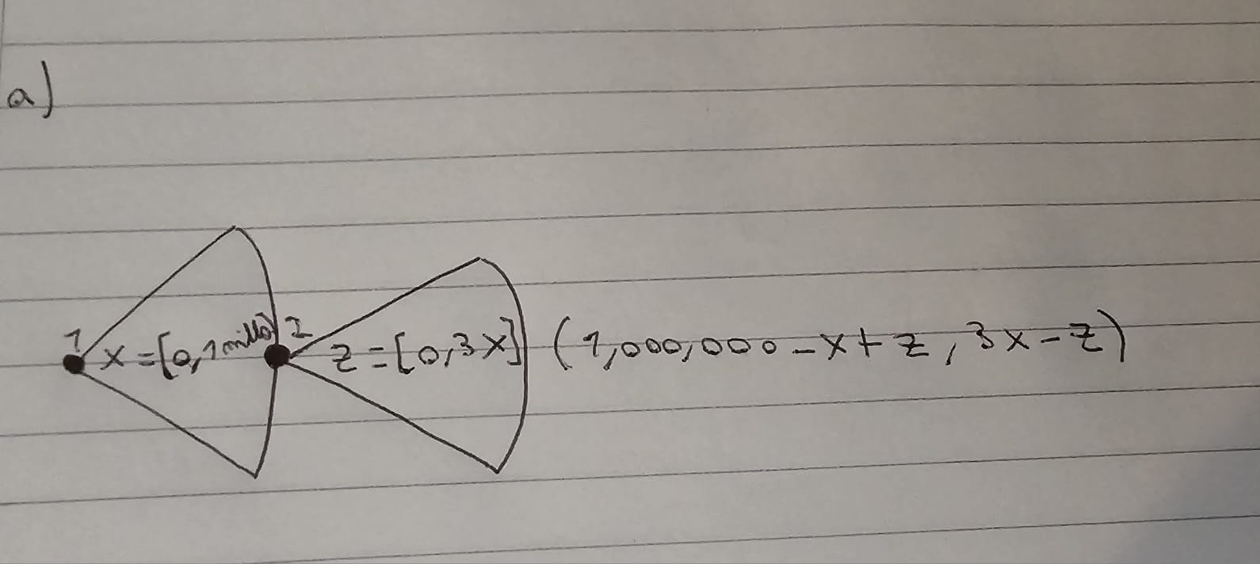

Sacamos los ENPS con el siguiente análisis: para el jugador 2 maximiza su beneficio cuando decide devolver nada, ósea Z=0. El jugador 1 sabe que no importa el monto que le pase, el jugador 2, no devolverá nada. Entonces, su pago sería de 1,000,000 - x, elige que x= 0.

ENPS= {(0,0)}
- No, no existen amenazas no creíbles en el equilibrio relevante, ya que el único equilibrio perfecto en subjuegos (ENPS) del juego las elimina. Como no hay otros equilibrios de Nash fuera del ENPS, no quedan amenazas no creíbles sostenidas en equilibrio.
- Repetición infinita, estrategias de cooperación, Trigger y factor de descuento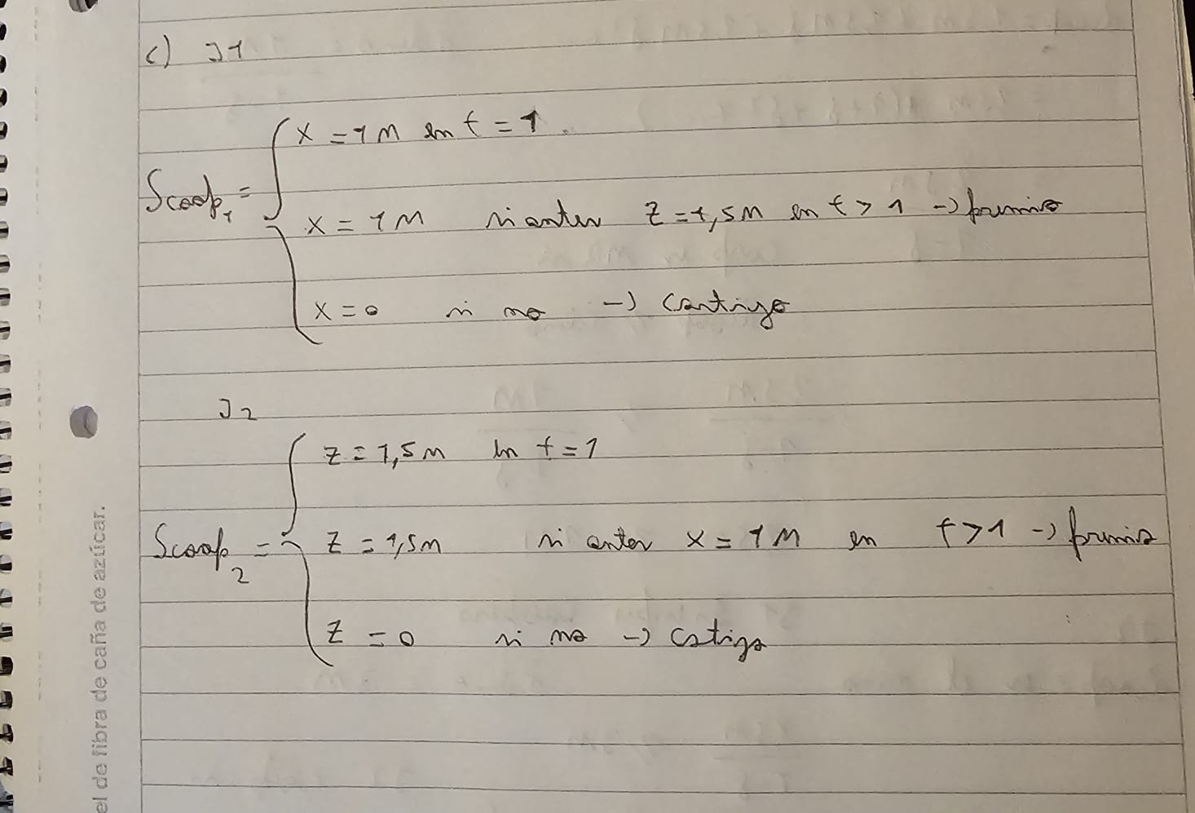

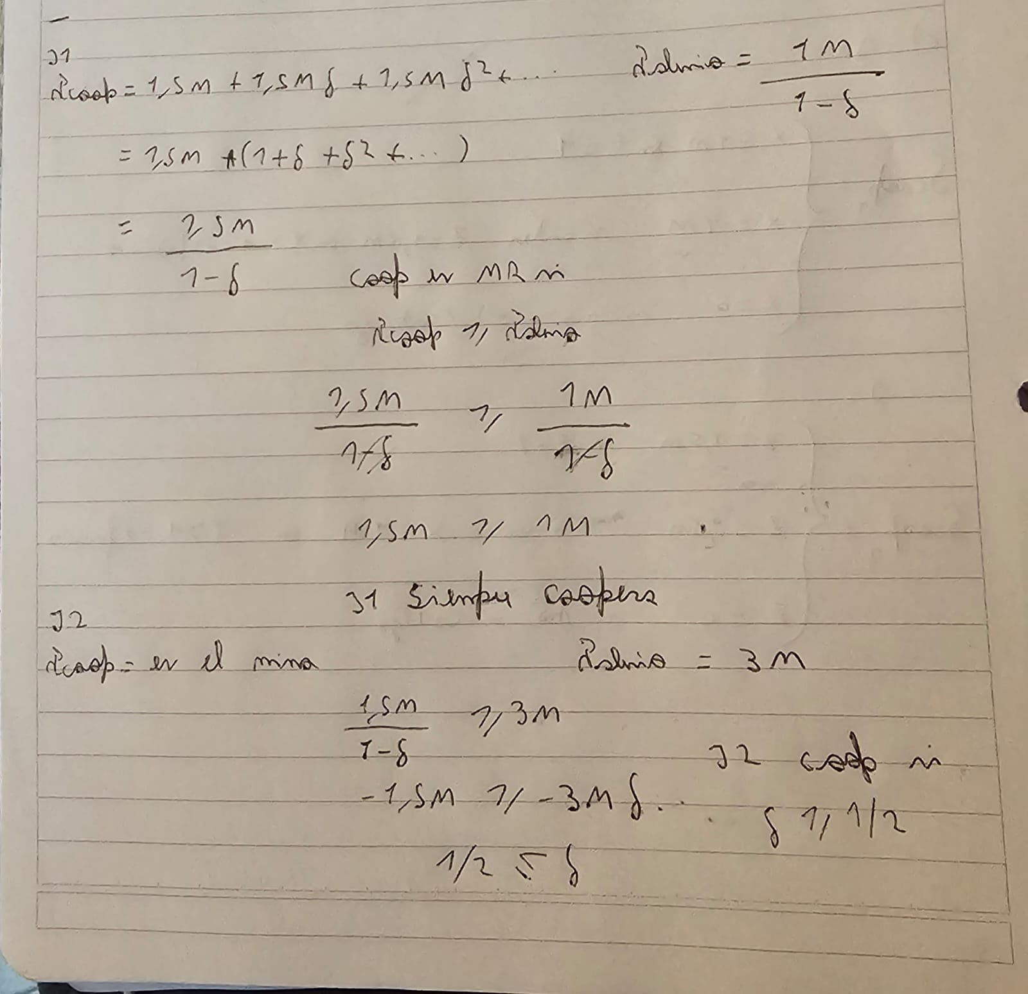

Entonces el J1 coopera siempre y el J2 si δ ≤ 1/2

- Modificación del juego original, el juego quedaría así:
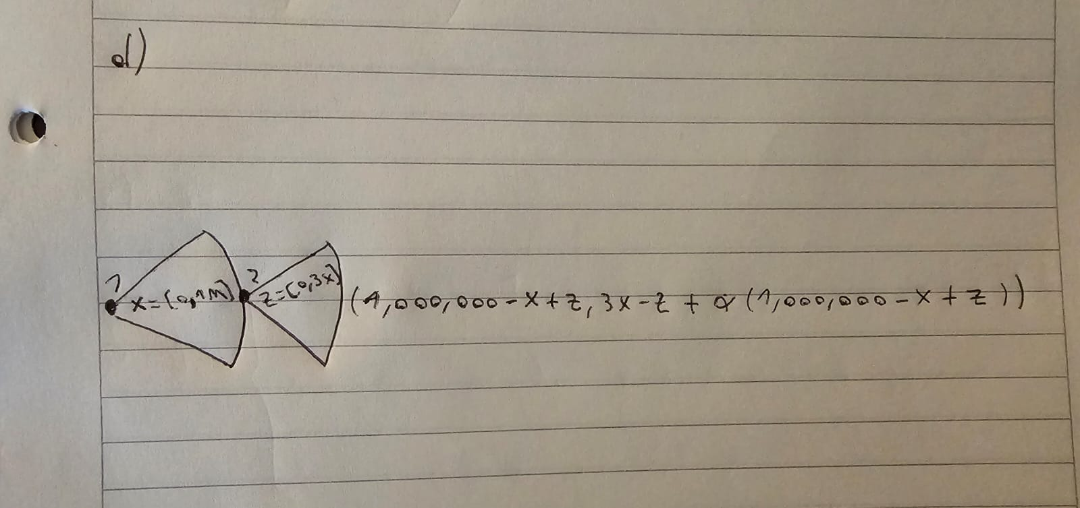

Ahora el J2, no solo se preocupa por su pago sino que también por el pago del 1, sabemos que: Si α<1 el coeficiente de Z es negativo, máximo en Z=0
Si α>1 el coeficiente de Z es positivo, máximo en Z=3X
Si α=1: jugador 2 es indiferente entre cualquier valor de Z

En el equilibrio anterior (inciso a), el J2 elegía Z=0, maximizando su propio pago. Ahora, si α>1, el jugador 2 prefiere devolver dinero porque valora más el bienestar del jugador 1 que el costo personal de devolver. Por lo tanto, la estrategia óptima del jugador 2 cambia respecto del equilibrio original si y sólo si α>1. Si α≤1, el jugador 2 sigue sin devolver dinero, por lo que su estrategia no cambia.

2)
A)
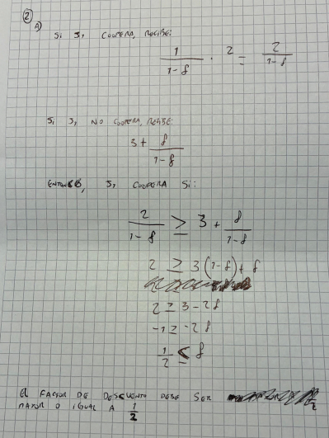
B) Esta situación se relaciona a la idea de tener una buena reputación ya que los j2 al tener una buena reputación en este juego, hacen que el j1 confíe y entienda que los j2 se mantendrán jugando A. Además, al seguir con la cooperación, tienen la oportunidad de vender el derecho a jugar. A largo plazo esto les dará más ganancia a los j2.

C) Si el jugador 2₁ coopera, recibe 2 + T₁. Si decide no cooperar recibe 3 y nada más. Entonces para que el jugador 2₁ esté dispuesto a cooperar, 2 + T₁ tiene que ser mayor o igual a 3, es decir, T₁ tiene que ser mayor o igual a 1.

D) Los jugadores 2 tienen la siguiente ganancia:
Pago del juego + venta del derecho - compra del derecho
Para t > 1, si siguen la cooperación:

2 + T_{t} - T_{t-1}

Si no siguen la cooperación:

3 – T _{t - 1}

Para que quieran seguir la cooperación:

2 + T_{t} – T _{t-1} ≥ 3 - T_{t - 1}
2 + T_{t} ≥ 3
T_{t} ≥ 1

E) Para determinar si los desvíos de los jugadores 2 son óptimos, hay que tener en cuenta qué tan pacientes son. Si son muy pacientes, el desvío no sería óptimo porque el pago sería muy bajo. Pero si son más impacientes, el desvío sería óptimo porque el pago de 3 les convendría.

3_
Matías (Jugador 1) y Emiliano Jugador 2) son amigos y les gusta la música en vivo, pero tienen gustos musicales muy distintos. A Matías le gustaría invitarlo a ver a Los Piojos en el Parque de la Ciudad, mientras que Emiliano duda si le va a gustar o no. Matías ya vio a la banda anteriormente en La Plata, entonces sabe si el recital será bueno o malo. Emiliano, en cambio, nunca escuchó a la banda, no utiliza muchas las redes sociales y no tiene forma de saber algo del show. Hay probabilidad de ½ de que el recital sea bueno o sea malo. Esta información es conocida por Matías y la naturaleza, pero Emiliano desconoce qué tipo de recital va a ser cuando toma su decisión.

Primero, Matías debe decidir si invita o no a Emiliano, si decide no invitarlo, el juego termina. Si Matías lo invita, Emiliano debe decidir si acepta o no la invitación, sin saber si el recital será bueno o malo. Si Emiliano rechaza la invitación, el juego también termina. En estos casos donde el juego termina porque Matías no lo invita o Emiliano no acepta la invitación, los pagos dependerán de la naturaleza, si el recital era bueno no. Si era bueno, ambos obtienen -1, y si era malo, Matías obtiene 0 y Emiliano 1.

Luego, si deciden ir al recital, existen dos posibilidades. Que decidan irse antes de que termine o hasta el final. Si eligen irse antes por alguna razón los pagos serán de 1 para Matías y 0 para Emiliano, si el recital era bueno. Ambos obtendrán 1, si era malo. Si eligen quedarse hasta que Ciro lea todas las banderas y toque el himno con la armónica (hasta el final), sus pagos serán de 3 para Matías y 2 para Emiliano si era bueno. Si el recital era malo, serán de 0 para Matías y -2 para Emiliano.

- Teniendo en cuenta toda la información que se le brinda, represente extensivamente la situación planteada e indique cuales son los espacios de estrategias de los 2 jugadores.
- Halle los equilibrios bayesianos perfectos

